RA8 ACTIVITAT 2:

CLONAR AOEMI Backupper

(Part Windows)

Fet per: Victor Alvarez i Roc Igual
RA8-Activitat2-PartWindows
Professor: Ferran Sanabria

Novembre del 2025
INDEX
Primera part: Preparació de les eines necessàries: 2
1.1 Instal·lació del programari AOMEI Backupper: 2
Segona Part: Clonació de partició del disc A al disc B 3
2.1 Reduim la mida del disc per poder guardar la clonació 3
2.2 Creem un arxiu de comprovació 3
2.3 Seleccionem la partició que volem clonar 4
2.4 Seleccionem la partició on volem clonar tota l’informació 4
2.5 Revisem els paràmetres i començem la clonació 5
Tercera Part: Comprovació de la clonació: 6
3.1 Revisem el administrador de discs 6
3.2 Revisem del arxiu creat abans de la clonació 6

Primera part: Preparació de les eines necessàries:

1.1 Instal·lació del programari AOMEI Backupper:
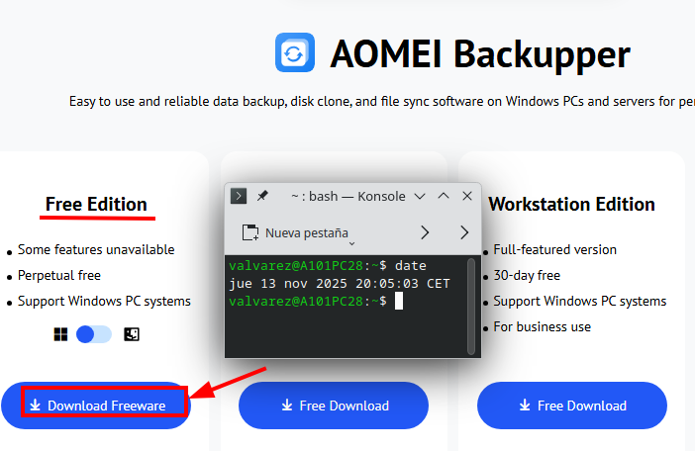

Figura 1: Instal·lació del programari AOMEI Backupper

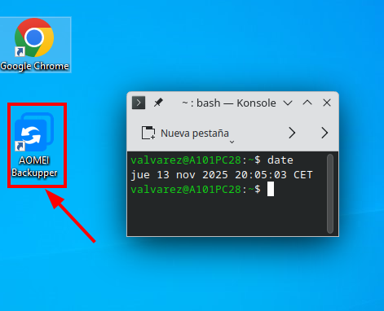

Figura 2: Comprovació de l’instal·lació del programari AOEMI Backupper

Segona Part: Clonació de partició del disc A al disc B

2.1 Reduim la mida del disc per poder guardar la clonació
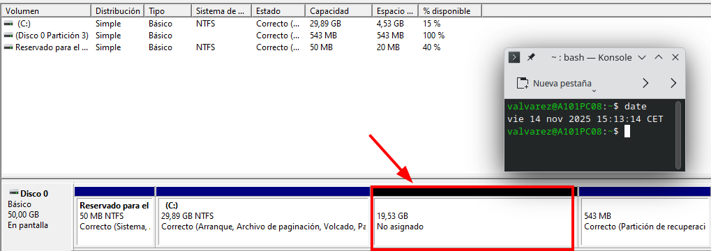

Figura 5: Reducció de la partició C:

2.2 Creem un arxiu de comprovació
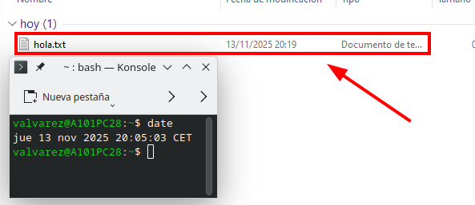

Figura 6: Creació d’un arxiu per comprovar la clonació

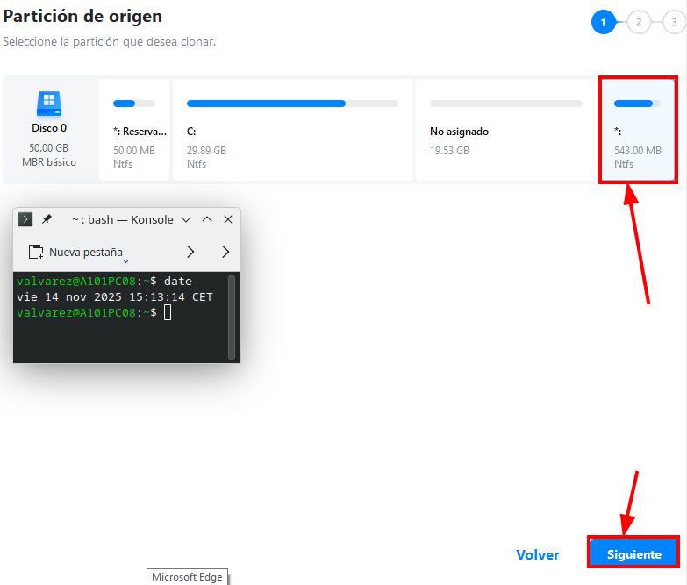
2.3 Seleccionem la partició que volem clonar

Figura 7: Selecció de la partició que volem clonar

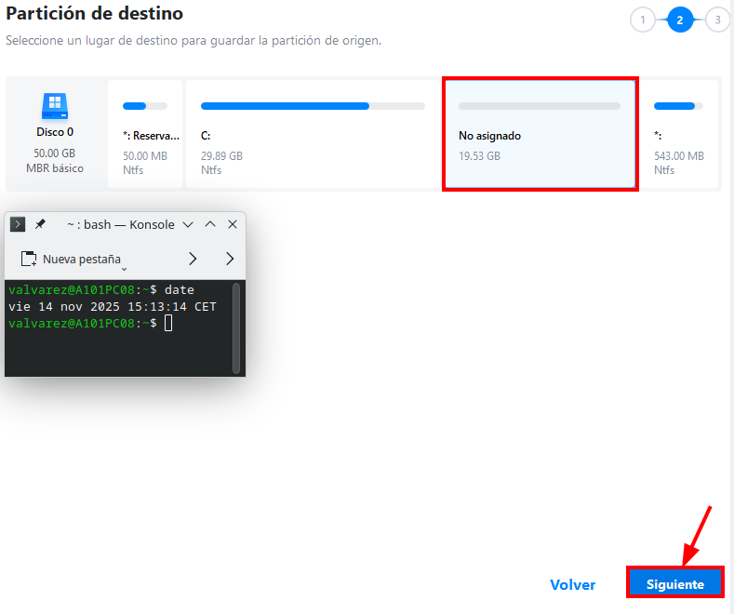
2.4 Seleccionem la partició on volem clonar tota l’informació

Figura 8: Selecció de la clonació on volem guardar la clonació

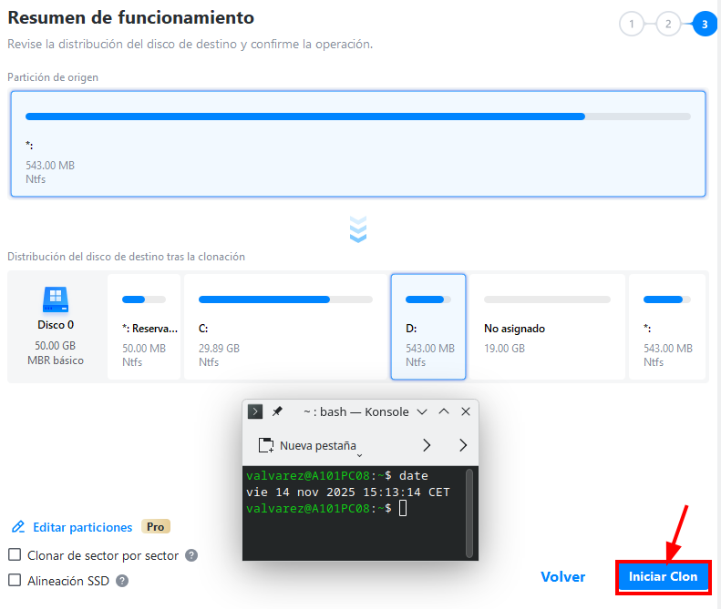
2.5 Revisem els paràmetres i començem la clonació

Figura 9: Revisió dels paràmetres i comencem la clonació

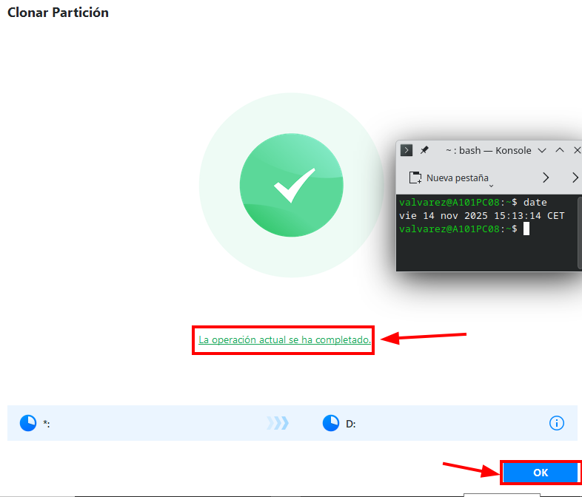
2.6 Clonació terminada

Figura 10: Clonació terminada

Tercera Part: Comprovació de la clonació:

3.1 Revisem el administrador de discs
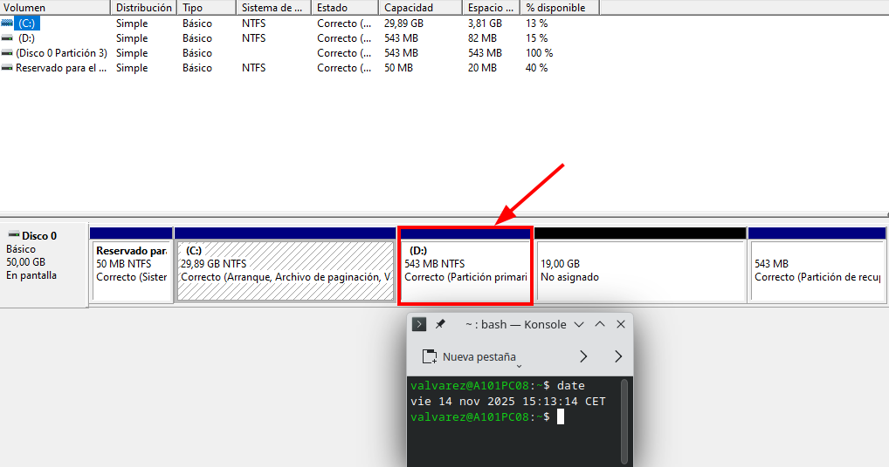

Figura 11: Revisió del administrador de discos

3.2 Revisem del arxiu creat abans de la clonació
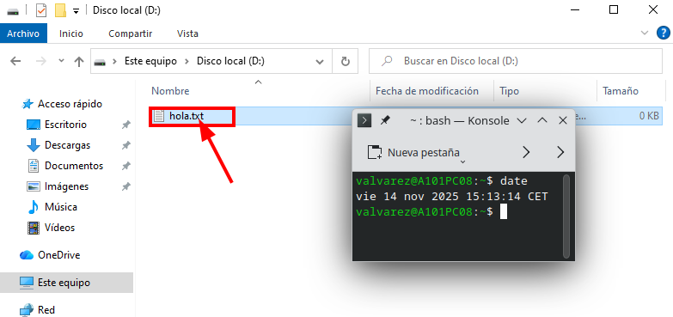

Figura 12: Revisió del arxiu creat abans de la clonació

